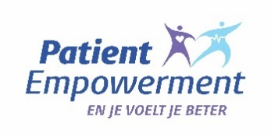
Wat betekent ‘Patient Empowerment’?
Wat betekent het concept ‘patient empowerment’ echt voor zorgvrager én zorgverstrekker? Het vraagt om een fundamentele attitudeverandering van beiden. Een samenleving waar in toenemende mate gepolariseerd wordt, staat echter haaks op het egalitarisme dat ‘patient empowerment’ vereist.
Hoe komt het dat ‘patient empowerment’ en ‘empowerment’ in het algemeen zo in is? We kunnen in onze West-Europese samenlevingen een aantal sociologische trends detecteren die dat mee verklaren. Er is vooreerst de toenemende vraag om “egalitarisme” – elkaar gelijkwaardig behandelen – en om participatie. De klimaatbetogingen getuigen ervan dat mensen vragen om als gelijken mee te mogen praten en de beslissingen mee te mogen beïnvloeden. Er is de vaststelling dat onze samenlevingen steeds meer bovenal een markt van vraag en aanbod zijn waar geluk gelijk staat aan iets al dan niet kunnen kopen. Daarin zijn we meer consumenten dan burgers en zijn we gewoon dat aan onze wensen wordt voldaan. Daarbij aansluitend ligt de focus veel meer op rechten dan op plichten: we eisen wegen die netjes zijn, maar gooien er wel onze sigarettenpeuken of appelklokhuizen op. Meer dan vroeger laten mensen hun stem horen, ze zijn sneller om te laten zien en horen dat ze het ergens niet mee eens zijn. Allerhande groepen die onder de knoet werden gehouden, eisen hun rechten op en vragen een gelijkwaardige behandeling. In die context wordt het woord “empowerment” vaak gebruikt: mensen willen ook iets in de pap te brokken hebben, ze willen de kans krijgen invloed uit te oefenen, ze willen empowered worden. Het concept “empowerment” sluit goed aan bij deze trends.
Controle willen & kunnen hebben
De realiteit echter is complex. “Empowerment” staat voor het hebben van controle over je leven en levensomstandigheden. Wie zelfs maar eens vluchtig rondkijkt, zal snel vaststellen dat dit gemakkelijker gezegd is dan gedaan. We bepalen onze levensomstandigheden nu eenmaal niet helemaal zelf. “Patient empowerment” kan je beschouwen als een specifieke vorm van empowerment. De definitie luidt: “het hebben van controle over je zorg en je gezondheid”. Deze omschrijving bevat twee sleutelelementen. In de eerste plaats moet de zorgvrager controle of een gevoel van controle hebben over zijn zorg. Het betekent dat zorgverstrekkers en zorgorganisaties bereid moeten zijn om hem die controle toe te kennen en dat de zorgvrager de controle moet willen én indien positief, daartoe over de vaardigheden moet beschikken. Dat klinkt eenvoudig als je geplaagd wordt door iets onbenulligs maar het wordt al veel ingewikkelder als je bijvoorbeeld een spierziekte hebt die je dagelijks leven helemaal overhoop gooit. In de tweede plaats leert de definitie ons dat een mens ook de verantwoordelijkheid moet opnemen voor zijn gezondheid. Hij moet dus zijn best doen om niet ziek te worden. Daar zijn mensen niet zeer sterk in: 80% van alle ziektes zijn toe te schrijven aan ongezond gedrag en dus vermijdbaar. We eten teveel en onevenwichtig, we bewegen te weinig, we hebben teveel langdurig stress, we drinken teveel alcohol en we roken. Sommigen onder ons combineren alles.
Het besef leeft te weinig dat ‘patient empowerment’ niet gelijk staat aan mondig zijn of je goesting krijgen. Het gaat om een proces van vallen en opstaan dat moet leiden tot een betrokken zorgvrager. Controle hebben kan je als zorgvrager niet als anderen je dat beletten. De sleutelfiguur hier is de arts. Hij moet dus bereid zijn de controle te delen met zijn zorgvrager. Controle delen is macht delen. Maar controle over wat?
Van oudsher wordt de relatie zorgvrager-arts in de wetenschappelijke literatuur geschetst als een onevenwichtige machtsbalans. Als je de klassieke definities van sociale macht analyseert, wordt het concept doorgaans geassocieerd met macht als dominantie, dwang en de intentie om macht uit te oefenen: ik heb macht als ik jou iets kan laten doen dat je anders niet had gedaan, zelfs als je er weerstand tegen biedt. Macht volgens die klassieke definitie komt voor in de relatie zorgvrager-zorgverstrekker. Het gebeurt dat een zorgvrager een arts bedreigd om een bepaald geneesmiddel te krijgen of dat een arts een zorgvrager misbruikt terwijl die half verdoofd op de onderzoekstafel ligt. Dat zijn gelukkig uitzonderingen en de relatie zorgvrager-arts is er doorgaans een van vertrouwen. En toch speelt macht. Maar waar komt die macht dan uit voort?
Afhankelijkheidsmacht
Een machtsverhouding kan ook ontstaan door afhankelijkheid. Een zorgvrager is afhankelijk van een arts omdat die de kennis en vaardigheden heeft die een zorgvrager de gepaste zorg moeten opleveren. Stel een burger – we noemen haar Marijke - heeft een evenwichtig leven met een goede relatie, een leuke job en de gezinssamenstelling die zij wenst. Maar ineens wordt Marijke ernstig ziek waardoor ze zich erg slecht voelt. Laat ons veronderstellen dat ze een zeldzame ziekte heeft. Eerst wil ze weten wat ze heeft. Meteen wordt ze afhankelijk van de ‘informatie’ en ‘kennis’ van de arts. Marijke kan dr. Google raadplegen en zich zo goed mogelijk informeren maar de kennis inhalen van de specialist is onmogelijk. Angst en onzekerheid verhogen nog haar nood om informatie en kennis en daardoor wordt ze nog afhankelijker. Daarnaast wordt Marijke ineens afhankelijk van ‘de wettelijke macht van de arts’. In de eerste plaats heeft de arts het alleenrecht van het labelen van een ziekte. Dat betekent uiteraard niet dat alle artsen het altijd over alles eens zijn, maar niettemin zal je daarvoor als zorgvrager altijd bij iemand moeten zijn die formeel wordt erkend als deel uitmakend van het medisch beroep. Hetzelfde geldt als je een geneesmiddel voorgeschreven wil krijgen dat niet zomaar bij de apotheker vrij verkrijgbaar is. En ook een week wettelijk thuis uitzieken kan niet zonder het voorschrift van een arts. Marijke wordt ook afhankelijk van de ‘tijd’ die de specialisten voor hem willen maken. Tijd is in onze gezondheidszorg erg zeldzaam. Ons zorgsysteem is overwegend afgestemd op tijd, veel moet vlugvlug. Door haar ziekte kan Marijke niet meer werken en niet meer autorijden. Ze wordt ook afhankelijk van anderen. Marijke’s gangbare leven wordt doorheen geschud, haar evenwicht is helemaal verstoord, ze verliest controle over haar eigen bestaan.
Controleverlies en machteloosheid kunnen ziek maken
De controle over je eigen leven verliezen wordt door veel mensen als bijzonder onaangenaam aangevoeld, sommige mensen worden er zelfs ziek van. Ze zijn dan niet alleen ziek en worstelen met een medisch probleem, maar krijgen er nog het gevoel van autonomieverlies bovenop. Soms leidt dat tot uitingen van weerstand. Dat is ongetwijfeld een deel van de verklaring van de agressie die zorgvrageren of hun omgeving soms vertonen.
Let wel: er is in de relatie arts-zorgvrager sprake van wederzijdse afhankelijkheid. De arts is natuurlijk economisch afhankelijk van zijn zorgvrageren. Dat is echter relatief voor een arts die meer dan genoeg zorgvrageren heeft en daarenboven voor zijn inkomen niet enkel van zorgvrageren afhankelijk is. Ook is de arts afhankelijk van de zorgvrager om een correcte diagnose te maken en de meest aangewezen behandeling voor te stellen. Maar mijn onderzoek toont aan dat zorgvrageren goed beseffen dat het in hun eigen belang is om de arts goed te informeren, dus ook die afhankelijkheid is relatief. Op basis van een gedetailleerde analyse van de wederzijdse afhankelijkheden besluit ik dat ook vandaag, het internet als bron van gezondheidsinformatie ten spijt, de zorgvrager meer van de arts afhankelijk is dan omgekeerd. De arts heeft- nog steeds – het machtsoverwicht.
Autonomie behouden & herstellen

Dit brengt ons tot de kern van wat ‘patient empowerment’ is. Dit concept staat voor een zorgvrager die controle of een gevoel van controle heeft over zijn gezondheidszorg en zijn gezondheid. Marijke zal nooit de volledige controle hebben tijdens haar behandelingsproces. Zo blijft ze altijd afhankelijk van de wettelijke macht van de artsen. Maar zij kunnen er door hun communicatie wel voor zorgen dat Marijke’s gevoel van autonomieverlies zo klein mogelijk is of in elk geval niet groter is dan nodig. Communicatie wordt een middel om tot ‘patient empowerment’ te komen. Hoe kan een arts dat doen? Onderstaande grafiek geeft een beeld van de drie sleutelingrediënten van ‘patient empowerment’. Enerzijds schetst het een beeld van het doel van de communicatie en anderzijds van de op het doel gerichte actie. De basis van ‘patient empowerment’ is dat een zorgvrager goed geïnformeerd moet zijn over alle aspecten van zijn ziekte en behandeling. Een geïnformeerde zorgvrager staat niet gelijk aan ‘patient empowerment’ maar is er wel een essentiële conditie voor. Belangrijk is dat de zorgvrager ook de arts informeert over wat hij of zij wil en bereid is te doen. Het gaat dus om wederzijdse informatiedeling. In de tweede plaats moeten arts en zorgvrageren argumenten voor en tegen een behandeling uitwisselen waarmee ze elkaar beïnvloeden. Daarmee wordt de basis gelegd van de intrinsieke motivatie van de zorgvrager om de behandeling te volgen. In de derde plaats moet de beslissing om voor een bepaalde behandeling te gaan zowel door de arts als de zorgvrager worden genomen. De zorgvrager moet even overtuigd zijn van de juistheid ervan als de arts. Ze moeten dus samen beslissen. Dat klinkt misschien evident, maar de realiteit toont aan dat artsen nog te vaak in de plaats van de zorgvrager beslissen. Dat is begrijpelijk, maar niet de aangewezen aanpak als we de hoogte mogelijke therapietrouw willen bereiken. Aan het samen beslissen, is nog een element gekoppeld: de zorgvrager moet ook overtuigd zijn dat hij in staat is om de therapie toe te passen. Zijn zogenoemde zelfwerkzaamheid (“self-efficacy”) moet worden versterkt. Dat is geen detail. Als Marijke de consultatieruimte buiten stapt in de wetenschap dat ze weet wat ze moet doen, maar tegelijk denkt dat ze om allerlei redenen niet in staat is om het te doen, is de kans groot dat ze de therapie niet volgt of niet volhoudt.
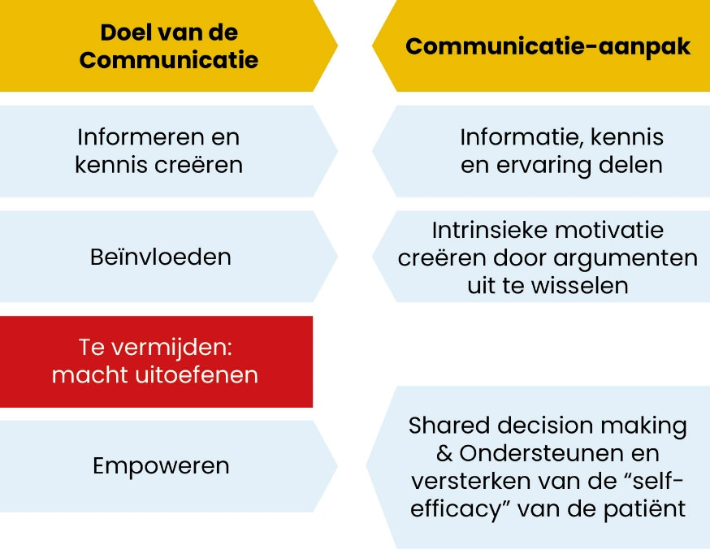
Enkel als de drie elementen worden gecombineerd, kan ‘patient empowerment’ gerealiseerd worden. Ik schrijf bewust ‘kan’. De arts moet als degene met het machtsoverwicht dat empowerment stimuleren en bereid zijn de controle te delen met zijn zorgvrager. De zorgvrager moet de controle of een deel van de controle willen hebben en daartoe de vaardigheden bezitten. Bieden moeten communicatie en niet machtsuitoefening vooropstellen. Een arrogante arts of een eisende zorgvrager zitten een vertrouwensrelatie in de weg. ‘Patient empowerment’ vraagt dus om een andere attitude van zowel de zorgvrager als de arts. Die laatste moet de paternalistische houding achter zich laten en een egalitaire aannemen. De zorgvrager van zijn kant moet mee verantwoordelijkheid nemen, ook voor zijn gezondheid in het algemeen.
Vele concrete zaken
Een gevoel van controle geven aan een zorgvrager is niet louter een zaak van gezonde principes, maar ook van een groot aantal heel concrete gedragselementen. Vraagt een arts aan zijn zorgvrager wat hij al weet en wat hij erover denkt? Spreekt een zorgverstrekker een zorgvrager spontaan aan met de voornaam of vraagt hij eerst of de zorgvrager dat goed vindt? Stapt de zorgverstrekker een patiëntenkamer binnen zonder kloppen of respecteert hij of zij er de privacy van de zorgvrager? Stelt de zorgverstrekker tijdens het gesprek ook open vragen zodat de zorgvrager zijn verhaal kwijt kan? Laat de zorgverstrekker niet voelen dat hij onder tijdsdruk staat? Onderbreekt hij zijn zorgvrager snel of laat hij die uitspreken? Verwijst hij zelf naar websites met correcte informatie? Zorg de zorgverstrekker ervoor dat en checkt hij of de zorgvrager heel precies weet hoe hij zichzelf moet behandelen? En de zorgvrager, zegt hij het als hij iets niet begrijpt? Maakt de zorgvrager aan de zorgverstrekker duidelijk dat hij een bepaalde behandeling niet wil, niet haalbaar vindt of niet heeft gevolgd zoals voorgeschreven? Zegt de zorgvrager openlijk dat hij een tweede mening wil vragen?
Maar er is meer. Zowel Marijke als zijn artsen zijn afhankelijk van ‘resources’ waarop ze geen of zeer weinig invloed kunnen uitoefenen. De bureaucratie bijvoorbeeld, die een uitloper is van wat politieke beslissers hebben bepaald. Op het macroniveau – de samenleving – beslist een minister welk geneesmiddel wordt terugbetaald en welk niet. De administratie vertaalt deze beslissing in regels die op het mesoniveau – de gezondheidszorg – worden toegepast.
Het gevoel van controle geven aan een zorgvrager hangt dus niet louter af van wat een arts doet in de interpersoonlijke relatie, maar van iedereen werkzaam in een zorgorganisatie en in de zorg in het algemeen.
Wederzijds respect
Eigenlijk moet de relatie gekenmerkt worden door wederzijds respect. Respect voor elkaars inzichten standpunten, perspectieven, ervaring en kennis. In het belang van zowel de zorgvrager – omdat die kwetsbaar is - als van de zorgverstrekker – omdat die het beste voorheeft met zijn of haar zorgvrager.
Info op www.patientempowerment.be.
____________________________________________________________
Bron Prof. Edgard Eeckman - (Eeckman, 2018)
Eeckman, E. (2018). Power to the patient? Studying the power balance between patient and GP in relation to Web health information. (Doctor), VUB, Brussels.

